**数电实验2**

**一、实验目的**

1. **熟悉译码器的功能与使用方法。**
2. **熟悉数据选择器的功能与使用方法。**
3. **掌握用中规模集成电路（MSI）设计的组合逻辑电路的方法。**

**二、实验原理与设计思路**

1. **74LS138（3-8线译码器）**

**译码器可将每个输入的二进制代码译成对应的输出高、低电平信号。 $\overline{G2A}$、 $\overline{G2B}$ 是74LS138的使能端，低电平有效。C、B、A和G1是74LS138的输入引脚，与输出引脚Y0-Y7满足真值表所列3-8线译码器逻辑关系。**

1. **利用74LS138实现组合逻辑电路的设计方法**

**根据74LS138真值表，当 $\overline{G2A}$、 $\overline{G2B}$ 接低电平，G1接高电平时，此时74LS138的Y0-Y7是C、B、A这三个变量的全部最小项的译码输出，因此这种译码器也被称为最小项译码器。如果将C、B、A当作逻辑函数的输入变量，再利用附加的门电路将这些最小项适当的组合起来，便可产生任何形式的三变量组合逻辑函数。**

1. **74LS151（八选一数据选择器）**

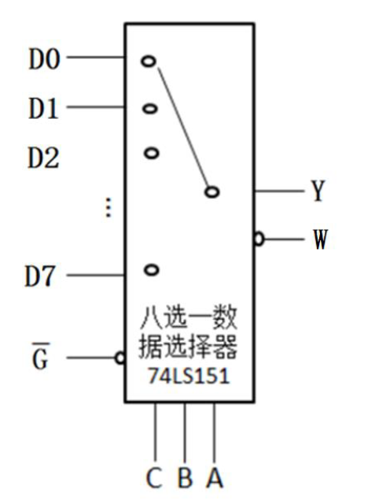**数据选择器的功能是从一组输入数据中选出某一个信号输出，因此也被称为多路开关，其中Y和W是为74LS151的输出端，W 为Y 的反码输出。 $\overline{G}$ 为74LS151的使能端，低电平有效，可用于控制电路工作状态和扩展功能。D0-D7、C、B、A为74LS151的输入引脚。**

1. **利用74LS151实现组合逻辑电路的设计方法**

**根据74LS151的真值表，当 $\overline{G}$ 接低电平时，将C、B、A作为三个输入变量，同时令D0-D7为第四个输入变量的适当状态（包括原变量、反变量、0和1），就可以在数据选择器的输出端Y产生任何形式的四变量组合逻辑电路。**

**三、实验内容**

1. **对 74LS138进行静态测试。**
   1. **将74LS138的使能端 $\overline{G2A}$、 $\overline{G2B}$ 接低电平，使用实验箱上的模拟开关作为74LS138的输入C、B、A和G1，并把74LS138的输出Y0-Y7接LED“0-1”显示器，按照真值表对电路进行静态测试。**
   2. **实验图：**

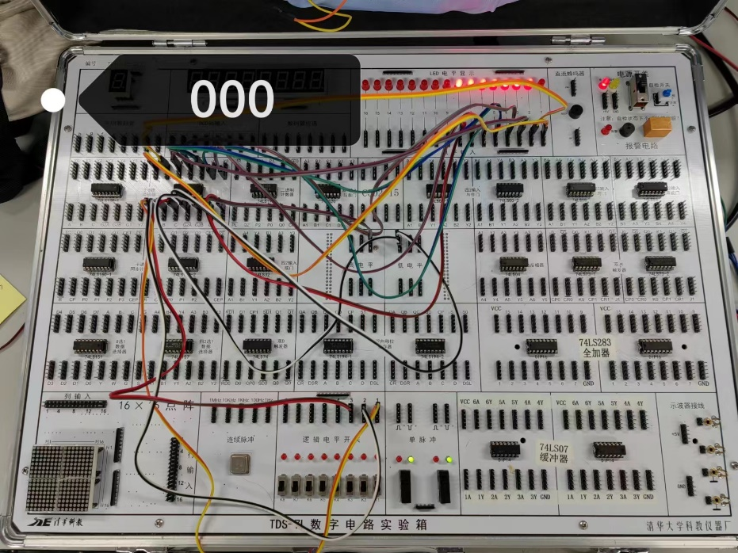

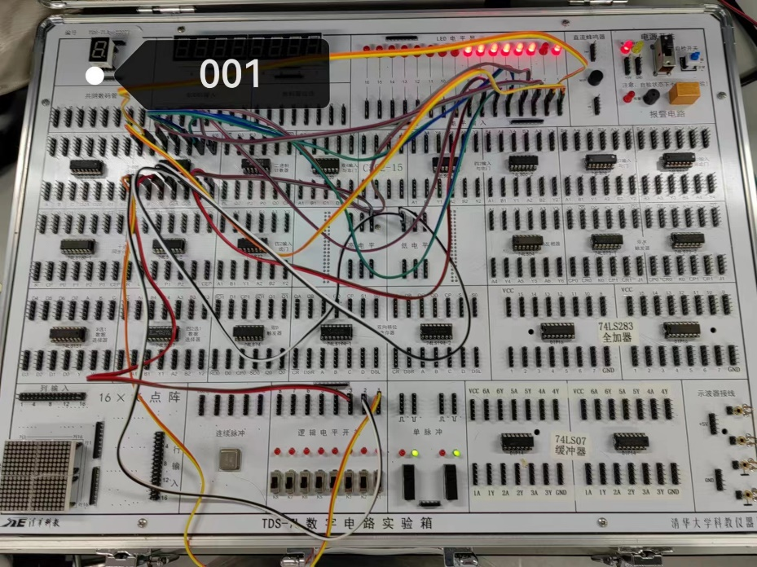

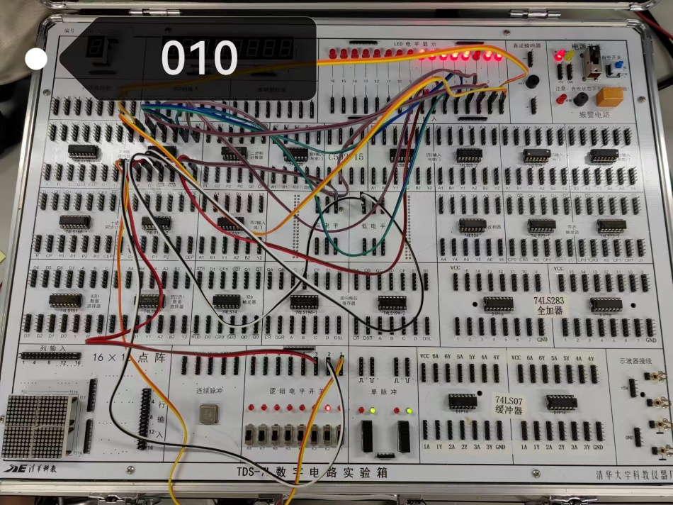

1. **对 74LS138 进行动态测试。**
   1. **将实验箱上74LS197构成的十六进制计数器作为74LS138的输入信号源，将74LS197的输出Q3、Q2、Q1和Q0接“0-1”显示器，CP0接手动负脉冲（74LS197是下降沿触发的异步计数器），测试十六进制计数器是否工作正常。**

**实验图：**

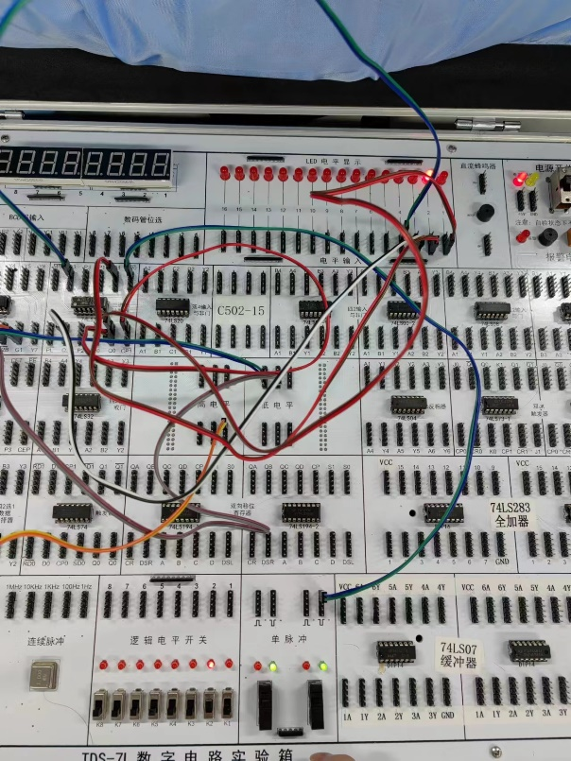

* 1. **将74LS138的 $\overline{G2A}$、 $\overline{G2B}$ 使能端接低电平,** **将74LS197的CP0接10KHz 连续脉冲，74LS197的输出端Q3、Q2、Q1、Q0依次与74LS138的输入端G1、C、B、A相连。使用示波器数字通道观测并记录CP0、G1、C、B、A和Y0、Y1、Y2、Y3、Y4、Y5、Y6、Y7波形，分析波形之间的相位关系;**

**实验图：**

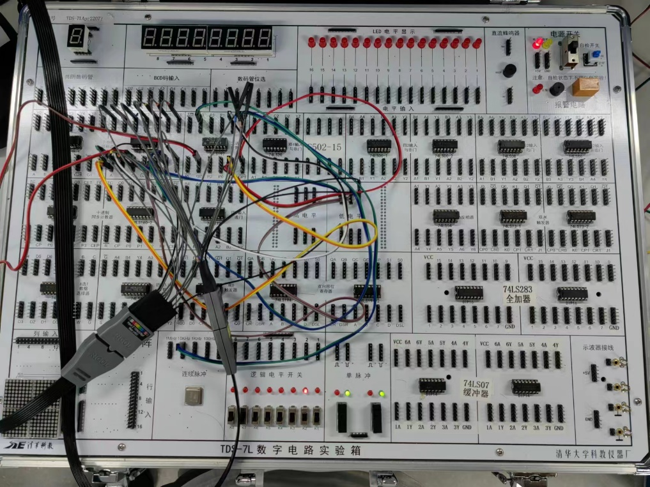

|  |
| --- |
|  |
| **注：D0、D1、D2、D3、D4分别代表CP0、G1、C、B、A，D15-D8分别代表Y0、Y1、Y2、Y3、Y4、Y5、Y6、Y7** |

* 1. **将74LS197的CP0接10KHz连续脉冲，将74LS138的G1接高电平， $\overline{G2A}$ ̅、 $\overline{G2B}$ 均与74LS197的输出端Q3相连,74LS197输出端Q2、Q1、Q0 依次与74LS138输入端C、B、A相连。使用示波器数字通道观测并记录CP0、 $\overline{G2A}$、 $\overline{G2B}$、C、B、A和Y0、Y1、Y2、Y3、Y4、Y5、Y6、Y7波形,分析波形之间的相位关系。**

**实验图：**

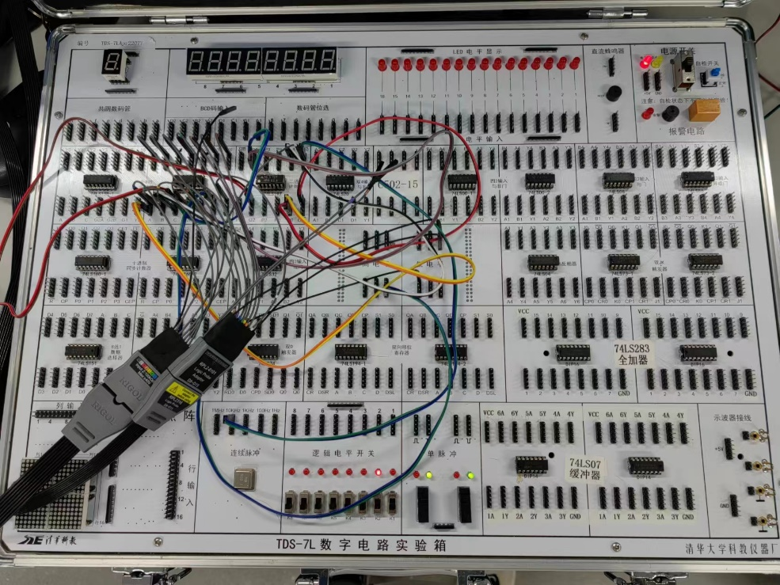

|  |
| --- |
|  |
| **注：D0、D1、D2、D3、D4、D5分别代表CP0、 $\overline{G2A}$、 $\overline{G2B}$、C、B、A，D15-D8分别代表Y0、Y1、Y2、Y3、Y4、Y5、Y6、Y7** |

1. **在数字电路实验箱上实现AU(Arithmetic Unit，算术单元)设计。**

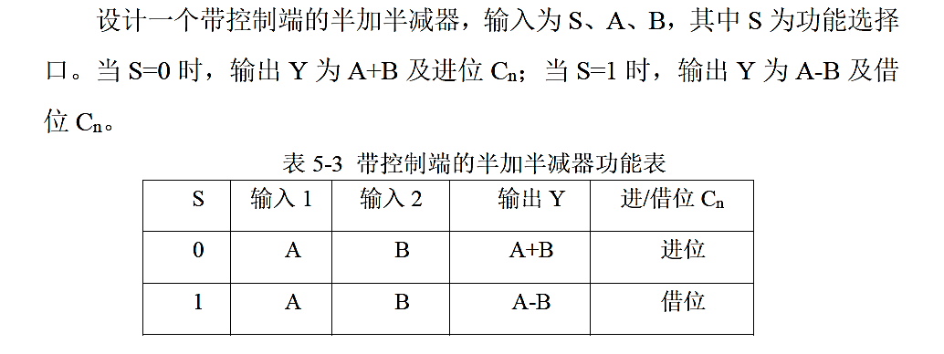

**真值表：**

|  |  |  |  |  |
| --- | --- | --- | --- | --- |
| **S** | **A** | **B** | **Y** | **Cn** |
| **0** | **0** | **0** | **0** | **0** |
| **0** | **0** | **1** | **1** | **0** |
| **0** | **1** | **0** | **1** | **0** |
| **0** | **1** | **1** | **0** | **1** |
| **1** | **0** | **0** | **0** | **0** |
| **1** | **0** | **1** | **1** | **1** |
| **1** | **1** | **0** | **1** | **0** |
| **1** | **1** | **1** | **0** | **0** |

* 1. **方法一：使用门电路实现**

**由真值表知：；**

* + 1. **静态测试：**

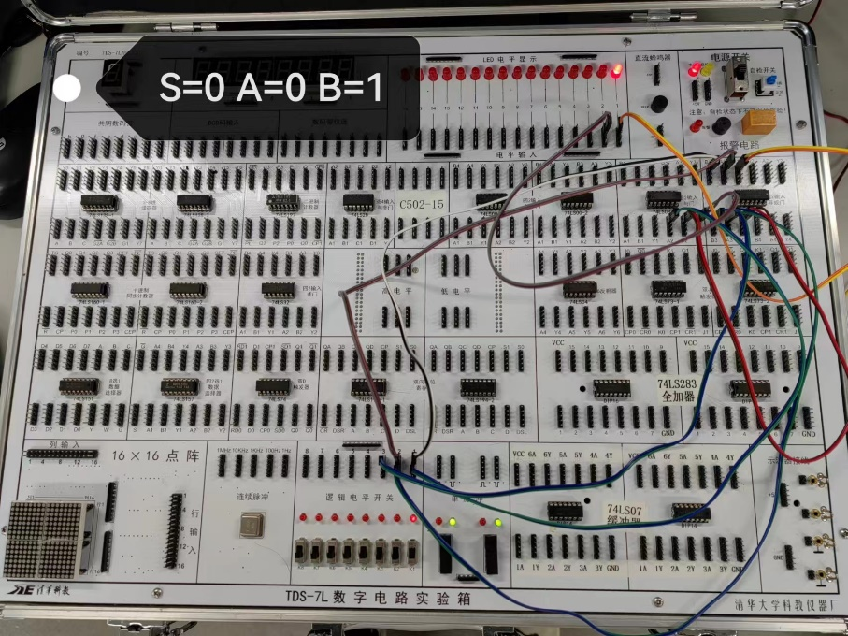

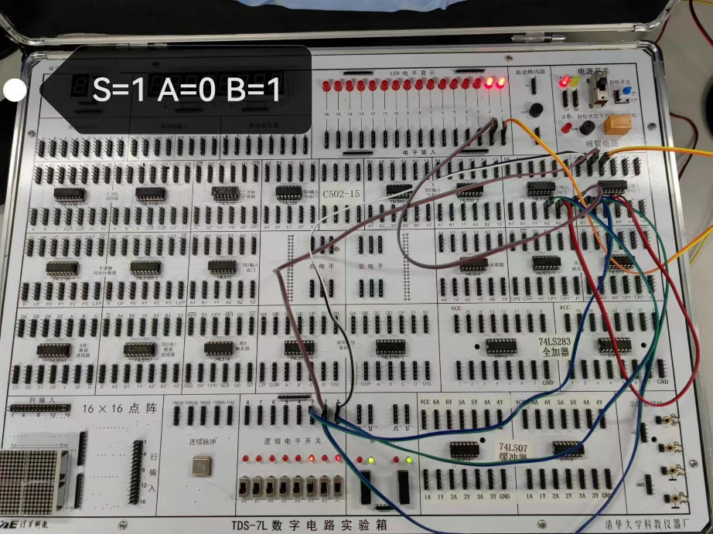

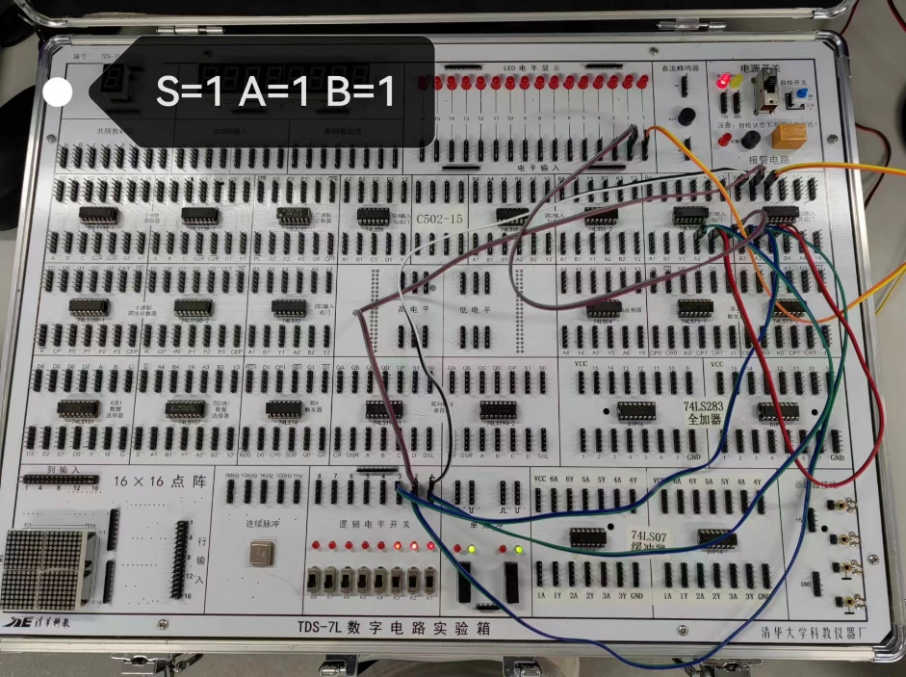

* + 1. **动态测试：**

**电路图：**



**实验图：**

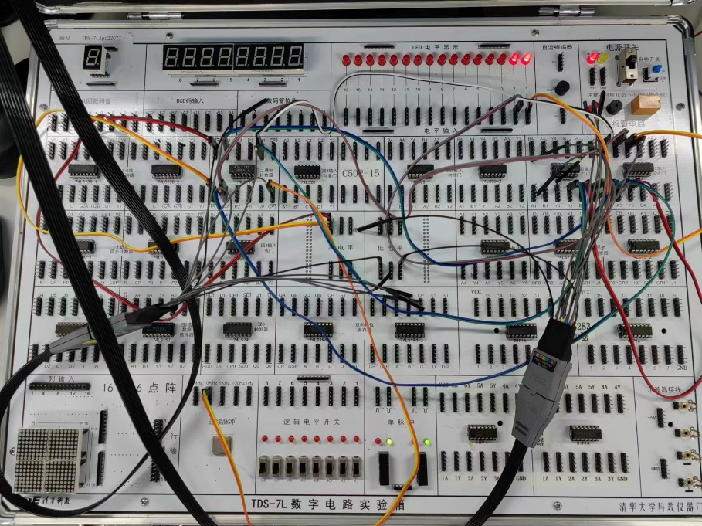

|  |
| --- |
|  |
| **注：D0、D1、D2、D3、D4分别代表CLK、S、A、B， D8、D9分别代表Y、Cn** |

* 1. **方法二：使用74LS138实现**

**有真值表知：；**

* + 1. **静态测试**

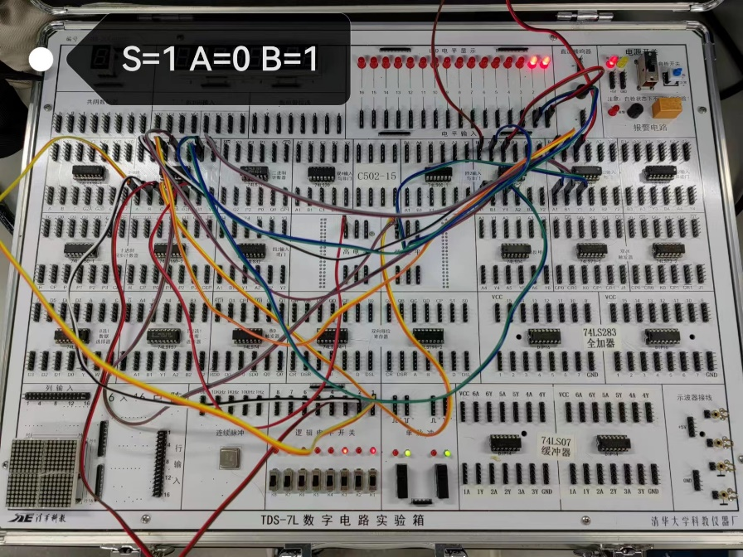

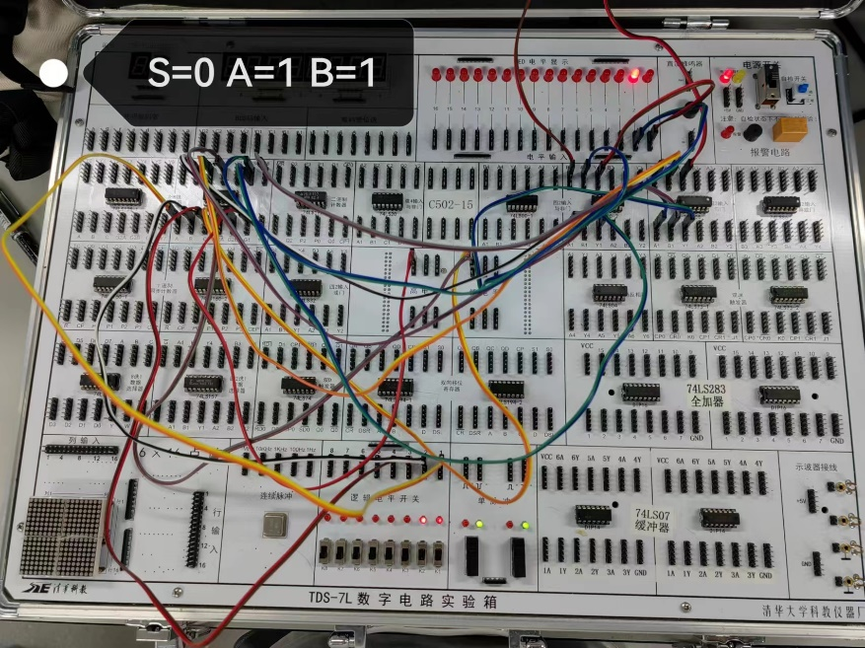

* + 1. **动态测试**

**电路图：**



**实验图：**

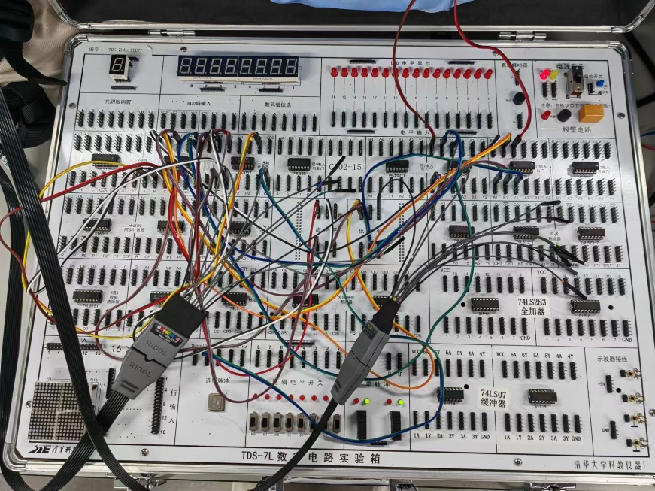

|  |
| --- |
|  |
| **注：D0、D1、D2、D3、D4分别代表CLK、S、A、B， D8、D9分别代表Y、Cn** |

1. **在实验箱上使用74LS151实现AU(Arithmetic Unit，算术单元)设计。**

**真值表：**

|  |  |  |  |  |
| --- | --- | --- | --- | --- |
| **S** | **A** | **B** | **Y** | **Cn** |
| **0** | **0** | **0** | **0** | **0** |
| **0** | **0** | **1** | **1** | **0** |
| **0** | **1** | **0** | **1** | **0** |
| **0** | **1** | **1** | **0** | **1** |
| **1** | **0** | **0** | **0** | **0** |
| **1** | **0** | **1** | **1** | **1** |
| **1** | **1** | **0** | **1** | **0** |
| **1** | **1** | **1** | **0** | **0** |

* 1. **输出为Y**
     1. **静态测试**

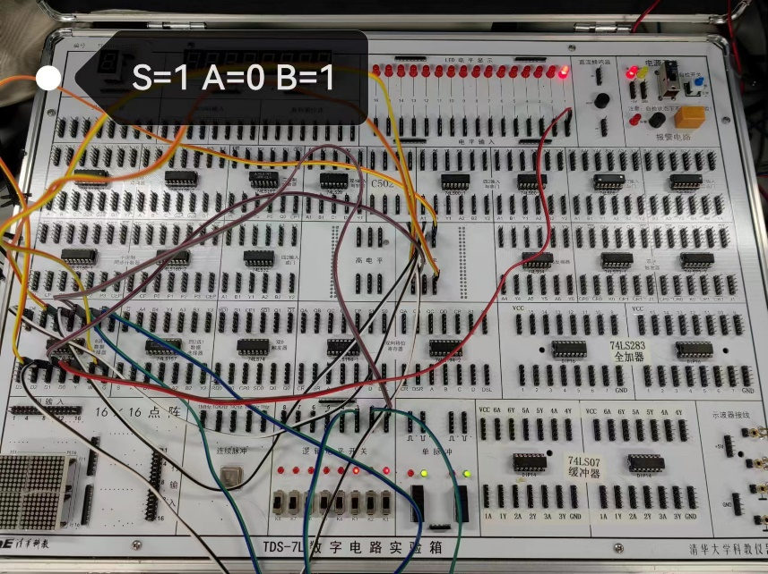

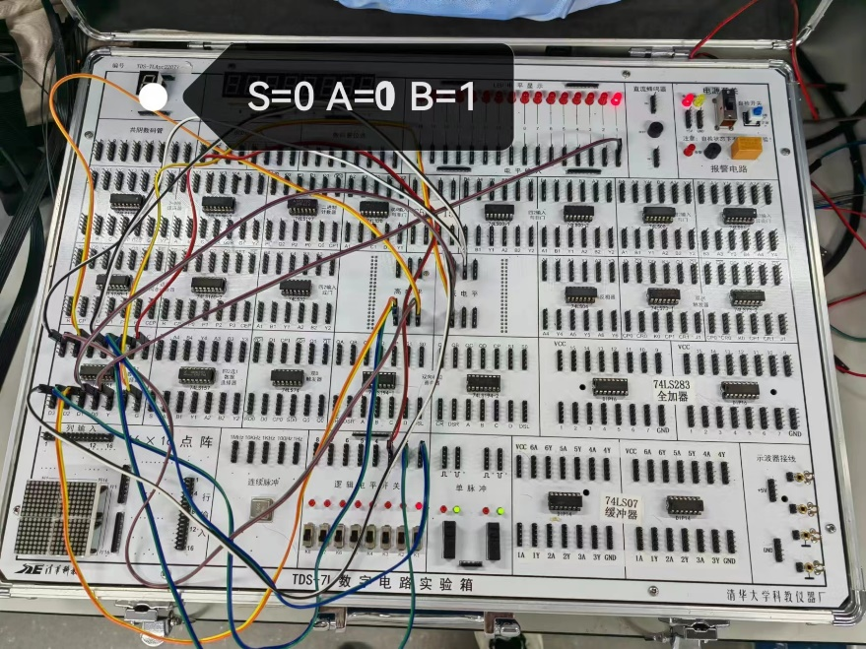

* + 1. **动态测试**

**电路图：**



**实验图：**

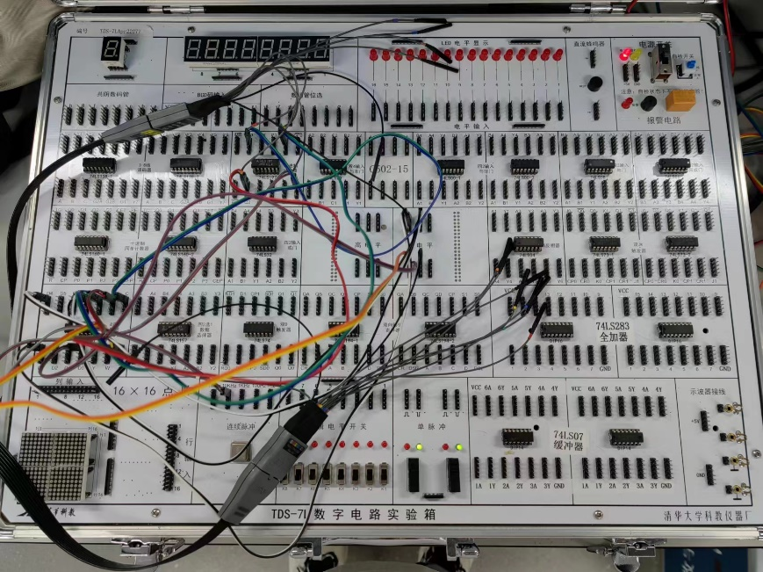

|  |
| --- |
|  |
| 注：D0、D1、D2、D3分别代表CLK、S、A、B，D8代表Y |

* 1. **输出为Cn**
     1. **静态测试**

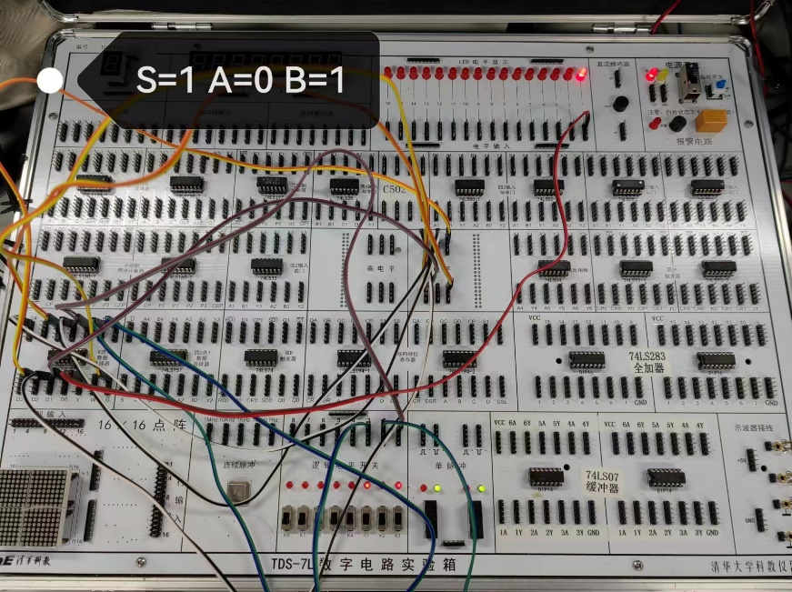

* + 1. **动态测试**

**电路图：**



**实验图：**

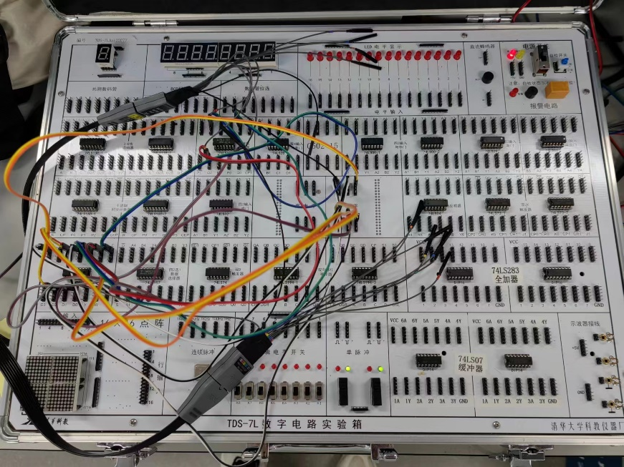

|  |
| --- |
|  |
| 注：D0、D1、D2、D3分别代表CLK、S、A、B，D8代表Y |

1. **在实验箱上使用74LS151实现LU(Logic Unit，逻辑单元)设计。**

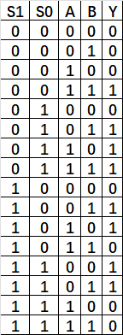**真值表：**

1. **静态测试**

**电子器材

**

1. **动态测试**

**电路图：**



**实验图：**

|  |
| --- |
|  |
| 注：D0、D1、D2、D3、D4分别代表CLK、S1、S0、A、B，D5代表Y |

1. **实验总结**

**在这次实验中，我通过静态测试与动态测试了解了74LS138（3-8线译码器）以及74LS151（八选一数据选择器）的工作原理及其使用方法。我学会了通过真值表，利用74LS138以及74LS151分别实现不同组合逻辑电路的设计，设计出了半加半减器以及逻辑单元。在实验中，我利用示波器对不同波形的相位关系进行分析，学会按照顺序规律接线以避免示波器上波形通道混乱。进一步了解与巩固对这两个元件的认识与使用。**

**在实验“利用74LS151实现LU(Logic Unit，逻辑单元)设计”中，我发现实验箱没有反相器，便利用与非门实现了反相的作用，使我对灵活运用学过的知识有了更深刻的体会。**